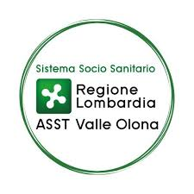
RELAZIONE ANNUALE SULLA PERFORMANCE - Anno 2025

Sommario
Introduzione 3
ASST Valle Olona: dati di contesto 4
ASST Valle Olona: eventi di rilievo 6
1. Nuovo Ospedale della Malpensa 6
2. Avvio del CUP – rispetto dei tempi definiti da Regione 8
Monitoraggio Valore pubblico e performance 9
1.1. Polo Ospedaliero - Valutazione di sintesi per area in forma tabellare 9
1.2. Polo Ospedaliero Lettura sintetica dei risultati 10
1.3. Polo Territoriale -Valutazione di sintesi per area in forma tabellare 11
1.4. Polo Territoriale - Lettura sintetica dei risultati 12
POLO OSPEDALIERO 13
Area: Tempi d'attesa ambulatoriali e liste d'attesa ricoveri 13
a. Lista di presa in carico 13
b. Progetto ERAS 13
Area: Interventi per l’efficientamento del flusso dei pazienti dal pronto soccorso 13
Area: Innovazione tecnologica e digitale e sviluppo delle reti di prossimità, strutture e telemedicina per l’assistenza sanitaria territoriale 15
Area: Progetti di digitalizzazione regionale come da DGR 3720/24 22
Area: Produzione 23
Area: Attivazione di donazione organi e tessuti 24
POLO TERRITORIALE 26
Area: Valutazione multidimensionale 26
Area Continuità dell’assistenza nei setting assistenziali 26
Area: Cure domiciliari 26
Area: Cure primarie 27
Area: Prevenzione e promozione della salute 27
Area: Presa in carico 29
Area: Area vaccinazioni 29
Sintesi valutazione performance organizzativa e individuale anno 2025 32
1. Performance individuale – Comparto 32
2. Performance individuale – Dirigenza 33
3. Performance organizzativa – Comparto 33
4. Performance organizzativa – Dirigenza 33

Introduzione
Con Legge n. 80 del 9 giugno 2021 è stato introdotto il Piano Integrato di Attività ed Organizzazione (PIAO) con lo scopo di assorbire, a partire dal 30 giugno 2022, in un unico documento di programmazione e governance una serie di Piani che le amministrazioni pubbliche erano tenute a predisporre annualmente: performance, fabbisogni del personale, parità di genere, lavoro agile, anticorruzione.
La Relazione annuale sulla performance, previsto dal Decreto Legislativo n. 50 del 2009, è il documento attraverso il quale l’Azienda rendiconta i risultati raggiunti in relazione agli obiettivi programmati e inseriti nella sezione Valore Pubblico del PIAO 2025.
La Relazione annuale sulla performance persegue le seguenti finalità:
- strumento di miglioramento gestionale grazie al quale l’amministrazione può riprogrammare obiettivi e risorse tenendo conto dei risultati ottenuti nell’anno precedente e migliorando progressivamente il funzionamento del ciclo della performance.
- uno strumento di accountabilty attraverso il quale l’amministrazione può rendicontare a tutti gli stakeholder, interni ed esterni, i risultati ottenuti nel periodo considerato e gli eventuali scostamenti – e le relative cause – rispetto agli obiettivi programmati.
In base alla normativa di riferimento, la presente Relazione sarà sottoposta alla validazione del Nucleo di Valutazione delle Prestazioni e successivamente pubblicata sulla sezione “Amministrazione Trasparente” del sito internet aziendale.

ASST Valle Olona: dati di contesto
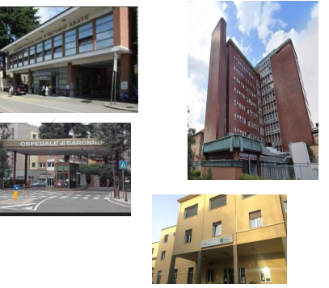

L’Azienda Socio Sanitaria Territoriale della Valle Olona è stata costituita con D.G.R. n. X/4482 del 10.12.2016 in attuazione alla Legge Regionale n. 23/2015 mediante fusione per incorporazione dell’Azienda Ospedaliera Ospedale di Circolo di Busto Arsizio con scorporo del Presidio Ospedaliero di Tradate e dell’Azienda Ospedaliera Sant’ Antonio Abate di Gallarate e contestualmente conferimento da scissione di strutture sanitarie e sociosanitarie degli ex distretti dell’ASL della Provincia di Varese.
Con deliberazione n. 305 del 30/3/2022 sono stati istituiti i seguenti Distretti ai sensi della Legge n. 22/2021:
- Distretto di Busto e Castellanza
- Distretto di Saronno
- Distretto di Gallarate
- Distretto di Somma Lombardo
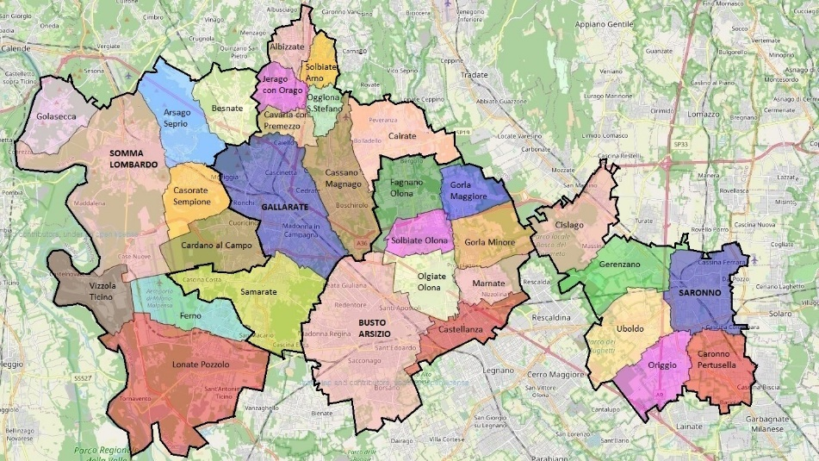
L’articolazione aziendale, descritta nel POAS approvato con DGR n. XII/3350 del 11/11/2024, si basa su un sistema di gestione per dipartimenti di cui un Dipartimento Amministrativo Aziendale, n. 8 Dipartimenti di Area Sanitaria (Oncologico, Scienze Chirurgiche, Emergenza Urgenza, Scienze Riabilitative, Area Cardiovascolare, Servizi Diagnostici, Materno infantile, Scienze Mediche), un Dipartimento di Area Sociosanitaria (Salute Mentale e delle Dipendenze), oltre ai già citati Dipartimenti di Cure primarie e prevenzione.

Risorse Umane
 | anno 2025 | anno 2024
Dirigenza totale | 672,79 | 621,18
di cui Dirigenza medica | 556,25 | 519,07
Comparto Totale | 3.242,14 | 3.184,67
Totale FTE | 3.914,92 | 3.805,85

Nel corso del 2025 si è verificato un graduale e sensibile incremento di unità a seguito delle numerose procedure espletate e alle selezioni aggregate indette da altre Aziende regionali in adesione alle disposizioni regionali nel tempo intevenute.

Posti letto
Con riferimento ai quattro Presidi Ospedalieri (Busto Arsizio, Saronno, Gallarate e Somma) la dotazione complessiva di posti letto al 31.12.2025 è di 1735 posti letto (ordinari e day hospital), oltre a 396 posti. tecnici, distribuiti come segue:

Fonte: Relazione sulla gestione BES 2025

ASST Valle Olona: eventi di rilievo

Nuovo Ospedale della Malpensa
Il Grande Ospedale della Malpensa: Un Progetto Strategico per il Futuro della Sanità
Il Grande Ospedale della Malpensa si inserisce tra i principali progetti di sviluppo della ASST Valle Olona e rappresenta una risposta concreta alle crescenti esigenze sanitarie della nostra comunità. Questa nuova struttura, che integrerà gli attuali presidi ospedalieri di Busto Arsizio e Gallarate, si propone di offrire un modello sanitario moderno, efficiente e orientato al paziente, in grado di rispondere in modo tempestivo e completo alla domanda crescente di servizi sanitari nel nostro territorio.
Il Grande Ospedale della Malpensa avrà una capacità di servizio rivolta a una popolazione di circa 450.000 abitanti e si posizionerà come polo di riferimento per l'assistenza sanitaria dell'intera area, portando con sé non solo un'innovazione strutturale, ma anche un significativo miglioramento dell'accessibilità e della qualità dei servizi erogati.
Un Ospedale Progettato per l'Innovazione e la Sostenibilità
Il progetto nasce con l’intento di coniugare le più moderne tecnologie sanitarie con soluzioni architettoniche avanzate, creando un ambiente dinamico e altamente funzionale, pensato per rispondere alle esigenze sanitarie di oggi e di domani. La struttura sarà caratterizzata da un’alta flessibilità e modularità, consentendo adattamenti e ampliamenti in tempi rapidi per rispondere prontamente a eventuali emergenze sanitarie o a nuove esigenze assistenziali.
In particolare, il progetto mira a ottimizzare l’esperienza dei pazienti, integrando tecnologie mediche all'avanguardia con soluzioni architettoniche pensate per il massimo comfort e l’accessibilità. La centralità del paziente sarà un elemento fondamentale, con spazi che promuovono il benessere e facilitano l’orientamento, il soggiorno e la cura.
Accessibilità e Inclusività al Centro del Progetto 711 ASST della VALLE OLONA
Uno degli aspetti distintivi del Grande Ospedale della Malpensa sarà l’accessibilità universale. La progettazione prevede la completa eliminazione delle barriere architettoniche, creando percorsi facilmente fruibili da tutti. Tra le soluzioni previste:
- Mappe tattili per orientare i pazienti con disabilità visiva.
- Segnaletica multilingue per accogliere un'utenza internazionale.
- Percorsi privi di barriere architettoniche, a garanzia di una piena fruibilità degli spazi.
Questi interventi sono finalizzati a garantire un ambiente inclusivo, che risponda alle esigenze di tutti, pazienti, familiari e operatori, creando un ospedale accogliente e facilmente navigabile.
Un Progetto Architettonico all'Avanguardia
Il concorso internazionale per la progettazione del Grande Ospedale della Malpensa è stato vinto da Zaha Hadid Architects (ZHA), uno degli studi di architettura più noti e prestigiosi a livello mondiale. Il progetto proposto interpreta l’ospedale come un luogo dinamico e multifunzionale, dove l’innovazione architettonica si integra perfettamente con l’efficienza sanitaria e la sostenibilità.
Il design contemporaneo, pensato per supportare l’attività clinica e assistenziale, non solo risponde alle necessità operative, ma si inserisce armoniosamente nel paesaggio circostante, contribuendo a creare un ambiente di cura che stimola positivamente la salute psicofisica dei pazienti e degli operatori.
La Presentazione del Progetto: Un Momento Significativo per il Territorio
Il 12 dicembre 2025, durante l'evento "Benvenuti nel futuro, oggi!" tenutosi presso Malpensa Fiere, è stato ufficialmente presentato il progetto del Grande Ospedale della Malpensa. L’incontro ha visto la partecipazione di numerosi rappresentanti istituzionali e professionisti coinvolti nello sviluppo del progetto, tra cui il Presidente di Regione Lombardia, il Presidente di ARIA S.p.A., il Direttore Generale dell'ASST Valle Olona e i Sindaci di Busto Arsizioe di Gallarate.
L’evento ha rappresentato una tappa fondamentale, non solo per l’illustrazione delle caratteristiche del progetto, ma anche per condividere le prospettive future e l’impatto che questa nuova struttura avrà sul territorio e sulla comunità locale. Nell’occasione sono stati presentati anche gli altri 4 progetti arrivati nella short list dei 5 finalisti.
Prospettive Future e Fasi Successive
Il Grande Ospedale della Malpensa segna un passo determinante verso il futuro della sanità dell’ASST Valle Olona. A seguito della presentazione del progetto, le fasi successive prevedono la definizione dei dettagli costruttivi e l’avvio dei lavori di costruzione, con l’obiettivo di completare la struttura nei prossimi anni. Questa nuova infrastruttura contribuirà non solo a rafforzare l’offerta sanitaria, ma anche a creare un polo d’eccellenza che rappresenterà un fondamentale motore di crescita per l’intera regione, sotto il segno dell’innovazione e della sostenibilità. L’ASST Valle Olona continuerà a monitorare e gestire con cura ogni fase del progetto, con l’obiettivo di garantire la realizzazione di un ospedale che possa rispondere pienamente alle esigenze sanitarie della popolazione.
Tappe: entro primo trimestre 2028 la posa della prima pietra e a luglio 2031 collaudo e trasferimento.

Avvio del CUP – rispetto dei tempi definiti da Regione
A seguito dell’avvio del progetto regionale per la realizzazione del CUP Unico Regionale (CUP RL), ASST Valle Olona ha riallineato le proprie progettualità di evoluzione del sistema CUP alle indicazioni regionali, interrompendo il precedente progetto di aggiornamento del CUP aziendale e riallocando le relative risorse su altre iniziative regionali di digitalizzazione.
Nel corso del 2025 sono state svolte le attività preparatorie richieste da Regione Lombardia e ARIA per l’implementazione del nuovo modello regionale di gestione delle prenotazioni, con il coinvolgimento delle strutture aziendali interessate e dei fornitori dei sistemi integrati. In particolare sono stati avviati gli adeguamenti applicativi e le attività di analisi tecnica relative ai sistemi RIS/PACS, Pronto Soccorso, Cartella Clinica Elettronica, Diabetologia, Data Warehouse e sistemi amministrativo-contabili, necessari per la futura integrazione con il CUP regionale.
Nel medesimo periodo sono inoltre proseguite le attività di adeguamento dei sistemi aziendali al nuovo nomenclatore tariffario nazionale e le verifiche preliminari sui flussi informativi e sulle integrazioni richieste dal nuovo modello regionale.
L’obiettivo previsto per il 2025 risulta raggiunto, avendo l’Azienda completato tutte le attività propedeutiche di propria competenza previste dal cronoprogramma regionale. L’avvio operativo del CUP Unico Regionale è stato successivamente programmato da Regione Lombardia per il mese di marzo 2026.

Di seguito si riporta per Aree la rendicontazione dei risultati raggiunti in relazione agli obiettivi programmati e inseriti nella sezione Valore Pubblico del PIAO 2025-2027

Monitoraggio Valore pubblico e performance
Per una rapida di lettura sono state sinteticamente indicati, per area ed obiettivo, i risultati raggiunti in forma tabellare e in forma di sintetica con una relazione testuale.

Polo Ospedaliero - Valutazione di sintesi per area in forma tabellare

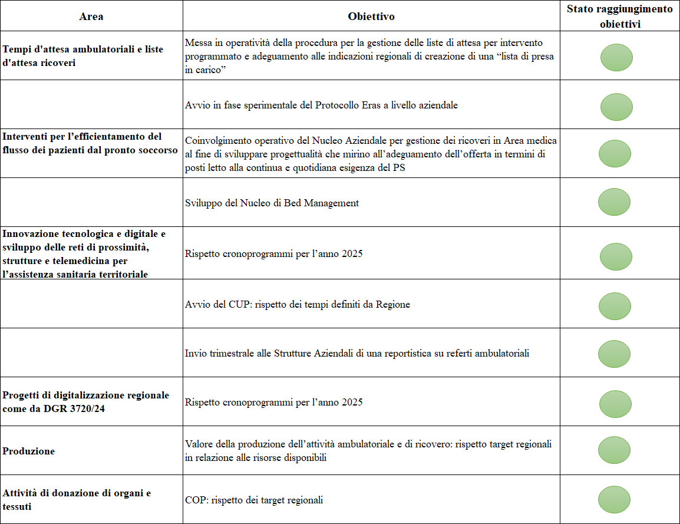

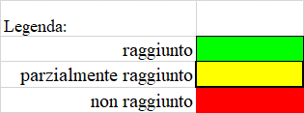

Polo Ospedaliero Lettura sintetica dei risultati

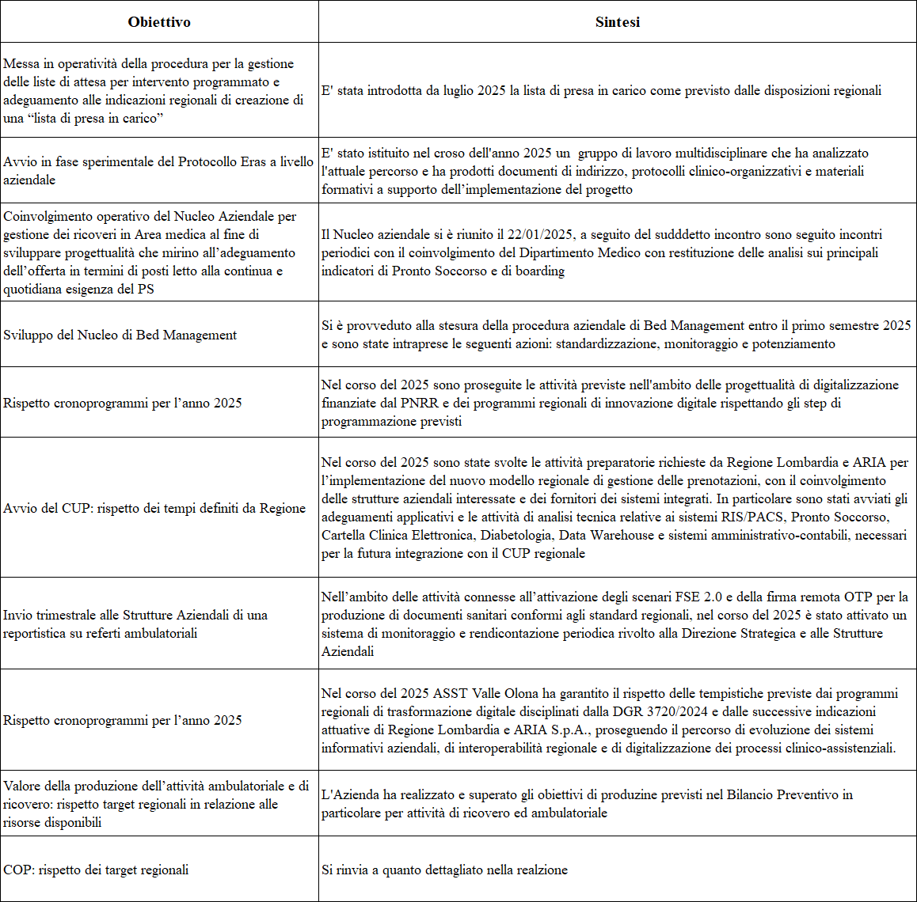

Polo Territoriale -Valutazione di sintesi per area in forma tabellare

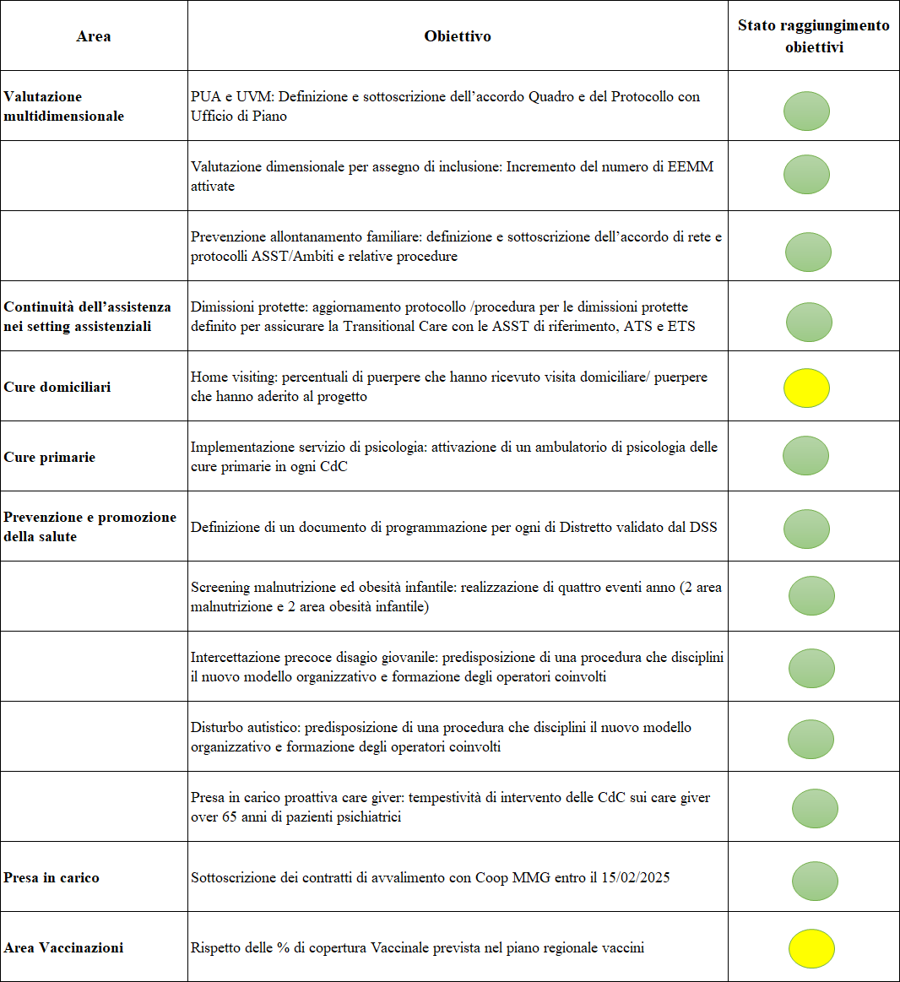

Polo Territoriale - Lettura sintetica dei risultati

POLO OSPEDALIERO

Area: Tempi d'attesa ambulatoriali e liste d'attesa ricoveri

Lista di presa in carico
Nel corso del primo trimestre 2025 sono stati effettuati gli adeguamenti degli applicativi aziendali per la gestione delle liste di attesa, secondo le indicazioni di Regione Lombardia. A tale percorso di revisione organizzativa e informatica, è subentrato l’adeguamento della procedura aziendale già in essere di “Gestione e allo Scorrimento delle Liste di Attesa”, che si è concluso nel mese di luglio 2025 con la pubblicazione della stessa.
Contestualmente è stata introdotta la lista di presa in carico, come previsto dalla normativa regionale. Attualmente la presa in carico è operativa in tutti i reparti chirurgici aziendali e il suo utilizzo risulta in progressivo aumento, nonostante i valori contenuti, in quanto l’utilizzo è limitato ai pazienti che presentano le seguenti caratteristiche in accordo con la normativa vigente: a) fase diagnostica non completata; b) elevato rischio operatorio; c) necessità di trattamenti preoperatori (ad esempio terapie neoadiuvanti); d) necessità di osservazione o ulteriori valutazioni prima dell’intervento. L’incremento osservato testimonia tuttavia il progressivo consolidamento del nuovo modello organizzativo e la crescente adesione delle strutture chirurgiche alle modalità di gestione previste da Regione Lombardia.

Progetto ERAS
Nel corso del 2025 è stato sviluppato il progetto aziendale ERAS (Enhanced Recovery After Surgery) con l’obiettivo di definire e strutturare un percorso perioperatorio condiviso per i pazienti chirurgici programmati. Il gruppo di lavoro multidisciplinare ha analizzato il percorso chirurgico esistente, individuando criticità e opportunità di miglioramento. Sono state studiate e adattate le linee guida internazionali ERAS alla realtà organizzativa aziendale. È stato elaborato un modello integrato che comprende le fasi pre-operatoria, intra-operatoria e post-operatoria. Sono state predisposte procedure operative, checklist e strumenti di monitoraggio degli indicatori di processo ed esito. Sono stati prodotti documenti di indirizzo, protocolli clinico-organizzativi e materiali formativi a supporto dell’implementazione del progetto. Il gruppo ha inoltre definito strategie per l’ottimizzazione nutrizionale, la gestione del dolore, la prehabilitation e il Patient Blood Management.
L’attività ha posto le basi organizzative per l’introduzione progressiva del protocollo ERAS nelle principali specialità chirurgiche aziendali. I risultati ottenuti sono stati valutati positivamente, creando le condizioni per la successiva fase di implementazione, monitoraggio e miglioramento continuo del percorso chirurgico.

Area: Interventi per l’efficientamento del flusso dei pazienti dal pronto soccorso
La presente relazione è redatta in attuazione della DGR 4434/2025 e del Decreto 8607/2025 e si inserisce nel quadro degli obiettivi regionali di miglioramento delle performance dei Pronto Soccorso, con particolare riferimento ai tempi di boarding, sbarellamento, presa in carico dei pazienti a media-alta priorità e prevenzione dell’abbandono del PS.
Il contesto dell’ASST Valle Olona è caratterizzato da un’organizzazione ospedaliera multi-presidio, da un bacino di utenza di circa 440.000 abitanti, dal progressivo invecchiamento della popolazione e da un aumento della complessità clinico-assistenziale; tali fattori determinano una pressione strutturale sui Pronto Soccorso e sull’intero sistema dei ricoveri per acuti.
L’analisi dei dati 2024–2025, basata sulle fonti regionali (EUOL) e sui sistemi di Business Intelligence aziendali, evidenzia un miglioramento complessivo di alcuni indicatori chiave. In particolare, si osserva una riduzione significativa del monte ore di boarding (−44% medio nel 2025 rispetto al 2024), pur in presenza di persistenti scostamenti rispetto agli standard regionali in specifici presidi e in determinati periodi dell’anno.
Anche i tempi di sbarellamento mostrano un andamento in parziale miglioramento; permangono tuttavia aree di attenzione legate alla gestione dei flussi nei momenti di iperafflusso e alla variabilità organizzativa tra presidi.
L’analisi evidenzia inoltre come una quota rilevante del fenomeno del boarding sia riconducibile al fenomeno dei “bed blocking” nelle Unità Operative per acuti, inteso come occupazione prolungata del posto letto da parte di pazienti clinicamente stabilizzati ma non dimissibili per criticità organizzative, sociali o di continuità.
In merito agli interventi per l'efficientamento del flusso dei pazienti dal Pronto Soccorso, sono state mantenute e implementate le azioni finalizzate al raggiungimento dei seguenti obiettivi.
1. Coinvolgimento operativo del Nucleo Aziendale per la gestione dei ricoveri in Area Medica
Il Nucleo aziendale si è riunito il 22/01/2025, a seguito del suddetto incontro sono seguito incontri periodici con il coinvolgimento del Dipartimento Medico con restituzione delle analisi sui principali indicatori di Pronto Soccorso e di boarding (date incontri:17/02, 15/04, 29/10 e 11/12)
L'obiettivo è lo sviluppo di progettualità mirate all'adeguamento dell'offerta di posti letto rispetto alle esigenze quotidiane del Pronto Soccorso.
Azioni intraprese:
- Monitoraggio Dipartimentale: Restituzione quadrimestrale, in sede di Dipartimento delle Scienze Mediche, dell'andamento dei ricoveri in area medica provenienti dal Pronto Soccorso.
- Ottimizzazione risorse: Monitoraggio costante della disponibilità di posti letto da parte delle UUOO coinvolte, nel rispetto della DGR 6893/2022 e della nota prot. 42192 del 18.10.2022.
- Analisi dei dati: Monitoraggio dei tassi di occupazione e della degenza media delle UUOO individuate per la gestione del Boarding.
- Reporting di Emergenza-Urgenza: Restituzione semestrale, in sede di Dipartimento di Emergenza-Urgenza, dell'andamento degli indicatori di Boarding, Affollamento, Afflusso, Ricoveri da PS ed andamento indicatori NTS.
- Collaborazione territoriale: Coinvolgimento attivo del Bed Manager ai tavoli di lavoro permanenti di Pronto Soccorso promossi da ATS Insubria, con analisi condivisa del fenomeno del Bed Blocking e partecipazione alla redazione del documento di analisi degli indicatori NTS.
- Coordinamento operativo: Gestione da parte del Bed Manager degli Stand Up Meeting di Pronto Soccorso (cadenza settimanale), con invio di un report settimanale alla DMP, al Pronto Soccorso e ai Direttori delle UUOO coinvolte nel Nucleo Aziendale, relativo a Boarding, Afflusso, Ricoveri e indicatori NTS.

2. Sviluppo del Nucleo di Bed Management
Pubblicazione della procedura aziendale di Bed Management (entro il primo semestre 2025) e monitoraggio continuo della sua applicazione.
Azioni intraprese:
- Standardizzazione: Pubblicazione della procedura aziendale A0801_P16_Pd01 in data 30.01.2025, previa approvazione della Direzione Sanitaria.
- Monitoraggio: Trasmissione periodica alla Direzione Sanitaria dei report mensili di Bed Management (A0801_P16_Pd01_MD06), con ultimo invio effettuato in data 06.06.2026.
- Potenziamento: Sviluppo del Nucleo di Bed Management implementato nell’ottobre 2025 con l’introduzione della figura del Bed Facilitator presso il PO di Saronno.
Tali obiettivi possono essere raggiunti con il coinvolgimento attivo e responsabile di ogni reparto ospedaliero interessato dal percorso di ricovero e assistenza, con un ruolo centrale da parte dei Direttori di PS e delle UUOO di degenza, chiamati a cooperare in modo strutturato con il Bed Management e le Direzioni Mediche. La presa in carico del paziente integrata e condivisa può assicurare risposte tempestive, appropriate e sostenibili alle sfide poste dal sovraffollamento e dal boarding.

Area: Innovazione tecnologica e digitale e sviluppo delle reti di prossimità, strutture e telemedicina per l’assistenza sanitaria territoriale

Nel corso del 2025 sono proseguite le attività previste nell'ambito delle progettualità di digitalizzazione finanziate dal PNRR e dei programmi regionali di innovazione digitale.
Sono state completate le attività di evoluzione della Cartella Clinica Elettronica Whospital, con estensione ai reparti di Day Surgery e Rianimazione, attivazione della somministrazione sicura del farmaco, migrazione dell'infrastruttura sul Cloud ARIA e collaudo dell'evoluzione applicativa. La CCE risulta attiva su tutti gli ambiti di ricovero e ambulatoriali aziendali. Dal mese di agosto 2025 sono stati inoltre attivati gli scenari FSE 2.0 per lettere di dimissione e referti ambulatoriali con firma remota e documenti in formato PDF-A3/CDA2.
Sono stati completati gli interventi di rafforzamento infrastrutturale mediante:
- potenziamento del Datacenter aziendale;
- sostituzione degli apparati di rete LAN/WiFi obsoleti nei Presidi di Busto Arsizio, Gallarate e Saronno;
- migrazione verso la nuova infrastruttura SD-WAN regionale e adeguamento delle reti geografiche.
Per quanto riguarda la telemedicina, Regione Lombardia ha presentato nel settembre 2025 il piano di avvio dell'Infrastruttura Regionale di Telemedicina (IRT), inserendo ASST Valle Olona tra gli Enti programmati per l'attivazione nel primo trimestre 2026. Questa Azienda ha completato le attivitò preparatorie richieste dalla Regione e compilato la checklist di readiness azinedale.

Di seguito le azioni realizzate all’interno del percorso “Transizione verso un Modello di Sanità Digitale e sviluppo dell’assistenza sanitaria territoriale come previsto dal PNRR – Sviluppo progetti di digitalizzazione”
1. L’estensione ed evoluzione, tramite ulteriori integrazioni e sviluppi, della Cartella clinica elettronica (CCE) su tutti gli ambiti ambulatoriali e di ricovero dei Presidi dell’azienda con attivazione degli scenari FSE 2.0 (firma remota e referti in formato PDF-A3), nonché attivazione di un Order Entry per le richieste di prestazioni verso i dipartimentali di Laboratorio Analisi e Radiologia

Nell’ambito delle progettualità PNRR per la digitalizzazione dei DEA, ASST Valle Olona ha aderito nel 2023 all’Accordo Quadro Consip “Servizi Applicativi in ottica Cloud e Servizi PMO per le PA – ID 2212 – Lotto 4” per l’evoluzione della Cartella Clinica Elettronica (CCE) e dei sistemi clinico-assistenziali aziendali.
Nel corso del 2024 sono state completate l’estensione della CCE di ricovero ai Presidi di Saronno e Gallarate, l’attivazione della CCE ambulatoriale per la libera professione, l’estensione alle Day Surgery, l’attivazione del nuovo modulo prescrittivo e del modulo Parametri Vitali.
Nel corso del 2025 sono state completate le principali attività previste dal progetto di evoluzione della CCE Whospital e del sistema di Pronto Soccorso FIRSTAID. In particolare sono state realizzate:
- l’estensione della Cartella Clinica Elettronica per la gestione della somministrazione sicura del farmaco;
- il completamento delle configurazioni e l’avvio della CCE nelle Day Surgery aziendali;
- la migrazione della CCE sulla nuova infrastruttura Cloud ARIA;
- l’aggiornamento della piattaforma alla versione 28.6;
- l’integrazione tra FIRSTAID ed Emoward per la gestione informatizzata delle richieste di sangue;
- l’attivazione del modulo Consenso Privacy e Consenso Informato;
- il completamento dell’integrazione con i sistemi per la gestione delle richieste di sangue (Emonet/Emoward).
L’evoluzione della Cartella Clinica Elettronica è stata collaudata in data 30.06.2025.
Alla data del 31.12.2025 la CCE Whospital risulta attiva su tutti gli ambiti di ricovero e ambulatoriali dell’ASST, compresa l’attività libero-professionale.
Nell’ambito del progetto regionale di evoluzione del Fascicolo Sanitario Elettronico (FSE 2.0), dal mese di agosto 2025 sono stati attivati sulla CCE gli scenari di produzione delle Lettere di Dimissione Ospedaliera (LDO) e dei referti ambulatoriali con firma remota e documenti conformi agli standard PDF-A3/CDA2.
Nel periodo agosto-dicembre 2025 sono stati prodotti complessivamente 107.795 referti ambulatoriali, di cui 105.657 in formato PDF-A3 conforme agli standard FSE 2.0, pari al 98% del totale.
Restano programmate per il 2026 le attività di completamento dell’Order Entry dalla CCE verso i sistemi dipartimentali di Laboratorio Analisi (LIS), Radiologia (RIS) e Anatomia Patologica.

2 sviluppo ed attivazione di un sistema informatizzato di Gestione delle liste di utilizzo delle sale operatorie ed attivazione del cartellino anestesiologico;
Nell’ambito delle progettualità PNRR per la digitalizzazione dei DEA, nel biennio 2023-2024 sono state avviate e completate le principali attività di adeguamento della piattaforma AREAS della ditta Engineering, con particolare riferimento all’adeguamento NPRI, all’attivazione del cruscotto di Business Intelligence KNOW-AGE per l’area ricoveri e alla gestione informatizzata delle liste di utilizzo delle sale operatorie (modulo agende WBS), divenuta pienamente operativa a fine 2024.
Nel corso del 2025 è stata completata l’attivazione del cartellino anestesiologico sulla piattaforma AREAS, entrato in esercizio nel mese di giugno. L’intervento si inserisce nel percorso di digitalizzazione dei processi del blocco operatorio e di integrazione con la Cartella Clinica Elettronica e gli standard regionali NPRI.
A seguito dell’avvio operativo, sono state raccolte ulteriori richieste di evoluzione funzionale da parte della SC Anestesia e Rianimazione, attualmente in fase di analisi e revisione con il fornitore.
L’obiettivo risulta raggiunto con l’attivazione della gestione informatizzata delle agende di sala operatoria e del cartellino anestesiologico, completando le principali funzionalità previste dal progetto per l’anno 2025.

3 Estensione RIS/PACS alle UU.OO. Ginecologia-Ostetricia, Cardiologia, Medicina-Endoscopia
Nell’ambito delle progettualità PNRR per la digitalizzazione dei DEA, nel biennio 2023-2024 è stato avviato il percorso di evoluzione del sistema RIS/PACS aziendale e di informatizzazione dei principali dipartimenti diagnostici, con l’obiettivo di uniformare i processi di refertazione e integrare i sistemi specialistici con la piattaforma aziendale di imaging.
Nel corso del 2025 sono state completate le attività di configurazione, integrazione e collaudo relative all’evoluzione del sistema RIS/PACS Elefante.NET e dei sistemi dipartimentali di Endoscopia Digestiva, Cardiologia e Ginecologia-Ostetricia.
In particolare:
- il sistema RIS/PACS è stato evoluto per consentire la futura integrazione bidirezionale con la Cartella Clinica Elettronica e l’Order Entry aziendale;
- è stata avviata l’informatizzazione dei servizi di Endoscopia Digestiva dei Presidi di Busto Arsizio, Gallarate e Saronno mediante la soluzione Synapse Endo;
- è stata avviata l’informatizzazione dei servizi di Cardiologia mediante la soluzione Estensa;
- è stata avviata l’evoluzione del sistema di gestione degli esami ecografici di Ginecologia e Ostetricia mediante la soluzione ViewPoint.
In data 17.06.2025 è stato sottoscritto il collaudo tecnico-funzionale dell’evoluzione del sistema RIS/PACS e dei sistemi dipartimentali di Endoscopia, Cardiologia e Ginecologia-Ostetricia.
L’avvio in produzione dei sistemi integrati è stato programmato per il 2026 in concomitanza con il passaggio al CUP Unico Regionale, al fine di evitare duplicazioni delle attività di configurazione e garantire una piena integrazione con il nuovo modello regionale di gestione delle prenotazioni.
L’obiettivo previsto per il 2025 risulta raggiunto con il completamento delle attività progettuali e dei relativi collaudi.

4 Adesione e conseguente rispetto delle tempistiche regionali per l’avviamento del nuovo Sistema di Laboratorio Analisi Regionale (LIS);
Nell’ambito del programma regionale di digitalizzazione dei sistemi diagnostici, nel corso del 2024 ASST Valle Olona ha aderito al progetto per la realizzazione del Nuovo Sistema Regionale Unificato di Gestione del Laboratorio Analisi (LIS), promosso da Regione Lombardia e ARIA S.p.A.
Nel corso del 2025 sono state avviate le attività operative del progetto con la partecipazione ai tavoli regionali di coordinamento, la raccolta e trasmissione delle informazioni tecniche necessarie alla predisposizione dell’infrastruttura e la definizione delle modalità di integrazione con i sistemi aziendali.
In particolare:
- il 13.02.2025 si è svolto il kick-off regionale del progetto con Regione Lombardia, ARIA, Dedalus e le ASST aderenti;
- sono state completate le attività preliminari di analisi tecnica e di definizione dell’architettura di integrazione;
- è stata condivisa con ARIA la soluzione infrastrutturale basata sul Cloud Regionale per l’hosting del middleware HALIA destinato all’integrazione con le apparecchiature di laboratorio;
- sono state svolte le sessioni di collaudo del nuovo sistema In Vitro LIS, concluse positivamente con la sottoscrizione del verbale di collaudo in data 18.06.2025.
Le attività previste per l’anno 2025 risultano pertanto completate secondo il cronoprogramma progettuale di competenza dell’ASST.
L’avvio in esercizio del nuovo LIS regionale, inizialmente previsto nel primo trimestre 2026, è stato successivamente riprogrammato da Regione Lombardia e ARIA all’ultimo trimestre 2026 a seguito dei ritardi nella predisposizione dell’infrastruttura hardware su cloud regionale.
L’obiettivo previsto per il 2025 risulta raggiunto con il completamento delle attività di analisi, predisposizione tecnica e collaudo del nuovo sistema regionale.

5 Adesione e conseguente rispetto delle tempistiche regionali per l’avviamento del nuovo Sistema Digital Pathology Regionale (LIS-Anatomia Patologica);
Nell’ambito delle iniziative regionali di digitalizzazione promosse da Regione Lombardia e ARIA S.p.A., nel corso del 2025 ASST Valle Olona ha aderito al progetto per la realizzazione del nuovo sistema regionale di Anatomia Patologica e Digital Pathology.
A seguito dell’aggiudicazione della gara regionale, sono state completate tutte le attività previste per l’annualità 2025, tra cui:
- adesione al progetto regionale mediante Deliberazione n. 375 del 02.04.2025;
- svolgimento del kick-off progettuale in data 07.04.2025;
- configurazione e predisposizione dell’infrastruttura di produzione;
- installazione delle componenti applicative PathoxWeb e delle integrazioni previste;
- configurazione dei sistemi secondo le linee guida regionali;
- predisposizione della documentazione e dei materiali formativi a supporto degli utilizzatori.
Il sistema di Anatomia Patologica e Digital Pathology è stato collaudato in data 30.06.2025.
Nel corso del secondo semestre 2025 sono proseguite le attività di predisposizione dell’ambiente di produzione e di configurazione delle integrazioni applicative, in coordinamento con ARIA e con il fornitore regionale.
Nel mese di settembre 2025 Regione Lombardia ha definito il piano di attivazione progressiva presso le ASST lombarde, programmando l’avvio operativo presso ASST Valle Olona per il mese di maggio 2026. Successivamente l’avvio è stato ulteriormente riprogrammato per dicembre 2026.
L’obiettivo previsto per il 2025 risulta raggiunto con il completamento delle attività di adesione, configurazione, installazione e collaudo del nuovo sistema regionale.

6 Attivazione del Sistema Gestione Digitale Consensi;
Nell’ambito delle progettualità PNRR per la digitalizzazione dei DEA, nel corso del 2024 ASST Valle Olona ha aderito al progetto per l’implementazione del sistema di gestione digitale del consenso informato e della documentazione privacy, integrato con la Cartella Clinica Elettronica aziendale.
Nel corso del 2025 si sono svolte l’analisi organizzativa e tecnica per la digitalizzazione dei processi di acquisizione, conservazione e consultazione dei consensi. In particolare sono state realizzate:
- l’omogeneizzazione della documentazione privacy e dei modelli di consenso informato aziendali;
- l’analisi e la progettazione delle integrazioni con la Cartella Clinica Elettronica Whospital e con il sistema ADT;
- la revisione dei processi cartacei esistenti e la definizione dei nuovi processi digitali;
- l’attivazione della piattaforma per la firma grafometrica della documentazione privacy, delle note informative e dei consensi informati;
- il rilascio del portale per la consultazione e la ricerca dei consensi acquisiti;
- la definizione delle modalità operative provvisorie in attesa del completamento delle integrazioni applicative.
A seguito del kick-off progettuale del 24.02.2025, il sistema è stato collaudato in data 30.06.2025 e successivamente attivato presso i reparti pilota individuati dalla Direzione Aziendale (Accettazioni Ricoveri dei Presidi di Busto Arsizio, Gallarate e Saronno, Chirurgia Vascolare, Neurologia di Gallarate e Medicina di Saronno).
L’obiettivo previsto per il 2025 risulta raggiunto con il completamento delle attività di analisi, configurazione, collaudo e avvio in esercizio del sistema presso le strutture pilota aziendali.
7 Integrazione dei Sistemi PS e ADT con il Sistema di Gestione per le richieste sacche di sangue;
Nell’ambito delle progettualità PNRR per la digitalizzazione dei DEA, nel corso del 2023 ASST Valle Olona ha aderito all’Accordo Quadro Consip per l’evoluzione dei sistemi clinico-assistenziali e di Enterprise Imaging, che prevedeva, tra gli interventi finanziati, l’acquisizione del modulo EMOWARD per la gestione informatizzata delle richieste di sangue e degli emocomponenti.
Nel corso del 2025 sono state completate le attività di integrazione del sistema EMOWARD con gli applicativi aziendali di Pronto Soccorso FIRSTAID e con la piattaforma amministrativo-clinica AREAS, mediante meccanismi di passaggio di contesto e interoperabilità tra i sistemi.
Le attività di integrazione sono state concluse nel mese di maggio 2025 e il sistema è entrato in piena operatività nel mese di giugno 2025. L’intervento consente la completa digitalizzazione del processo di richiesta delle sacche di sangue, favorendo l’integrazione tra i sistemi clinici aziendali e il Servizio Trasfusionale e migliorando la tracciabilità e la sicurezza del percorso trasfusionale.
L’obiettivo previsto per il 2025 risulta raggiunto con il completamento delle attività di integrazione e l’avvio in esercizio del sistema.

8 Aggiornamento Tecnologico del Datacenter Locale;
Nell’ambito delle attività di consolidamento e potenziamento delle infrastrutture tecnologiche aziendali, nel corso del 2024 è stata avviata la progettazione dell’intervento di rafforzamento del Datacenter locale a supporto dei servizi digitali e delle progettualità di innovazione tecnologica.
Nel corso del 2025 è stata completata la procedura di gara per l’affidamento del servizio di potenziamento e rafforzamento infrastrutturale del Datacenter aziendale, conclusasi con l’aggiudicazione alla società Inix Group e con l’adozione della Deliberazione n. 617 del 06.06.2025.
Successivamente sono state installate le nuove infrastrutture hardware presso le sale server dei Presidi di Busto Arsizio e Gallarate ed è stato completato il collaudo in data 11.08.2025.
A partire dal mese di settembre 2025 la nuova infrastruttura è entrata pienamente in esercizio, consentendo il trasferimento delle macchine virtuali dalla precedente piattaforma e garantendo un incremento dell’affidabilità, della resilienza e delle prestazioni dei sistemi informativi aziendali.
L’obiettivo previsto per il 2025 risulta raggiunto con il completamento delle attività di acquisizione, installazione, collaudo e messa in esercizio della nuova infrastruttura di Datacenter.

9 Sostituzione degli Apparati attivi di rete LAN obsoleti.
Nell’ambito delle attività di ammodernamento delle infrastrutture tecnologiche aziendali, nel corso del 2024 ASST Valle Olona ha aderito alla Convenzione “Reti Locali 8 – Lotto 2 – Pubbliche Amministrazioni Locali” per la sostituzione degli apparati di rete LAN/WiFi obsoleti presenti nei Presidi Ospedalieri di Busto Arsizio, Gallarate e Saronno.
A seguito della consegna delle nuove apparecchiature nel mese di dicembre 2024, nel corso del 2025 sono state completate le attività di installazione, configurazione e migrazione dell’infrastruttura di rete aziendale.
In particolare sono stati realizzati:
- il rinnovo della rete dedicata ai sistemi di diagnostica per immagini presso il Presidio di Busto Arsizio;
- la riorganizzazione della rete e la sostituzione degli apparati presso il Presidio di Saronno;
- la migrazione completa degli apparati di rete presso i Presidi di Busto Arsizio e Gallarate;
- l’aggiornamento delle configurazioni e dei servizi di connettività associati.
Le attività si sono concluse entro il mese di aprile 2025, garantendo il completo rinnovo degli apparati di rete obsoleti e il miglioramento delle prestazioni, dell’affidabilità e della sicurezza dell’infrastruttura LAN/WiFi aziendale.
L’obiettivo previsto per il 2025 risulta raggiunto con il completamento delle attività di installazione e messa in esercizio della nuova infrastruttura di rete.

Di seguito le azioni realizzate all’interno del percorso “Transizione verso un Modello di Sanità Digitale e sviluppo dell’assistenza sanitaria territoriale come previsto dal PNRR – Rispetto dei cronoprogrammi previsti per lo sviluppo delle reti di prossimità, strutture e telemedicina per l’assistenza sanitaria territoriale”.

10 Telemedicina. Rispetto delle tempistiche regionali per l’adesione alla Infrastruttura Regionale di Telemedicina e predisposizione di un piano di attivazione per uno o più percorsi di Telemedicina di Televisita (da MMG/PLS e Medico Specialista), Teleconsulto (MMG-specialista e tra specialisti), Telemonitoraggio (a gestione ospedaliera, territoriale e integrata) e Teleassistenza (dal setting domiciliare/territoriale e ospedaliero).

Nel corso del 2025 Regione Lombardia ha avviato il percorso di implementazione dell’Infrastruttura Regionale di Telemedicina (IRT), finalizzata alla gestione e all’erogazione dei servizi di telemedicina in modo uniforme sul territorio regionale.
In data 11.09.2025 ASST Valle Olona ha partecipato alla riunione plenaria di presentazione del Piano regionale di avvio dell’IRT, nel corso della quale sono stati illustrati il modello organizzativo, le modalità di attivazione e il cronoprogramma regionale.
La pianificazione regionale prevede l’attivazione progressiva delle Aziende Sanitarie e degli IRCCS lombardi secondo specifiche “wave” di avvio, definite sulla base del livello di preparazione organizzativa, tecnologica e amministrativa rilevato attraverso una checklist regionale di readiness.
Nel corso del 2025 l’ASST ha completato gli adempimenti richiesti da Regione Lombardia e partecipato alle attività preliminari di pianificazione e coordinamento necessarie all’avvio del servizio.
Sulla base della programmazione regionale, l’attivazione dell’Infrastruttura Regionale di Telemedicina presso ASST Valle Olona è stata prevista per il primo trimestre 2026.
L’obiettivo previsto per il 2025 risulta raggiunto con il completamento delle attività preparatorie e degli adempimenti richiesti dal percorso regionale di implementazione.

1.3 Obiettivo: Invio trimestrale alle Strutture Aziendali di una reportistica sui referti ambulatoriali

Nell’ambito delle attività connesse all’attivazione degli scenari FSE 2.0 e della firma remota OTP per la produzione di documenti sanitari conformi agli standard regionali, nel corso del 2025 è stato attivato un sistema di monitoraggio e rendicontazione periodica rivolto alla Direzione Strategica e alle Strutture Aziendali.
A partire dal mese di agosto 2025, successivamente all’avvio in produzione dei nuovi flussi documentali, la S.C. Sistemi Informativi Aziendali ha trasmesso con cadenza mensile specifica reportistica relativa alla produzione delle Lettere di Dimissione Ospedaliera (LDO) e dei referti ambulatoriali in formato strutturato CDA2/PDF-A3, evidenziando i livelli di adesione agli standard regionali e l’andamento progressivo dell’utilizzo della firma remota.
L’attività di monitoraggio ha consentito di accompagnare il percorso di diffusione delle nuove modalità operative, supportando le Strutture Aziendali nell’adozione degli strumenti di firma remota e nella progressiva eliminazione della produzione documentale non conforme agli standard FSE 2.0.
I dati rilevati hanno evidenziato un costante miglioramento degli indicatori di conformità. In particolare: le LDO in formato PDF-A3 conforme agli standard regionali sono passate dallo 0% di maggio 2025 al 100% di dicembre 2025; i referti ambulatoriali, dallo 0% di maggio 2025 al 99,98% di dicembre 2025.
L’obiettivo risulta raggiunto avendo garantito la trasmissione periodica della reportistica alle Strutture Aziendali e il monitoraggio continuativo dell’attivazione degli scenari FSE 2.0 nel corso dell’intero secondo semestre 2025.

Area: Progetti di digitalizzazione regionale come da DGR 3720/24

Nel corso del 2025 ASST Valle Olona ha garantito il rispetto delle tempistiche previste dai programmi regionali di trasformazione digitale disciplinati dalla DGR 3720/2024 e dalle successive indicazioni attuative di Regione Lombardia e ARIA S.p.A., proseguendo il percorso di evoluzione dei sistemi informativi aziendali, di interoperabilità regionale e di digitalizzazione dei processi clinico-assistenziali.
Le attività hanno interessato prioritariamente l’evoluzione del Fascicolo Sanitario Elettronico, la digitalizzazione dei percorsi clinici, il rinnovo delle infrastrutture tecnologiche, l’implementazione dei nuovi sistemi regionali e la predisposizione degli strumenti necessari alla futura attivazione del CUP Unico Regionale e dell’Infrastruttura Regionale di Telemedicina.
In particolare nel corso dell’anno:
- è stato completato l’aggiornamento della Cartella Clinica Elettronica Whospital con attivazione degli scenari FSE 2.0, della firma remota e della produzione di Lettere di Dimissione e referti ambulatoriali in formato PDF-A3/CDA2, raggiungendo a fine 2025 livelli di conformità prossimi al 100%;
- sono stati completati i collaudi dei nuovi sistemi regionali di Laboratorio Analisi (In Vitro LIS), Anatomia Patologica e Digital Pathology, in coerenza con le pianificazioni regionali;
- sono state completate le attività di evoluzione del sistema RIS/PACS e dei sistemi dipartimentali di Endoscopia, Cardiologia e Ginecologia-Ostetricia;
- è stato attivato il modulo aziendale di Consenso Informato Digitale con avvio presso i reparti pilota;
- sono state completate le attività di integrazione del sistema EMOWARD per la gestione informatizzata delle richieste trasfusionali;
- è stato completato il rinnovo degli apparati di rete LAN/WiFi dei Presidi ospedalieri e il potenziamento infrastrutturale del Datacenter aziendale;
- sono proseguite le attività di adeguamento tecnologico al nuovo ecosistema regionale SISS 3.0 e al Fascicolo Sanitario Elettronico;
- sono state completate le attività di assessment e certificazione della maturità digitale aziendale secondo il modello HIMSS/EMRAM, con conseguimento del livello EMRAM 4 e certificazione regionale del livello di digitalizzazione dei DEA aziendali;
- sono proseguite le attività regionali in materia di cybersecurity, sicurezza infrastrutturale, SOC regionale, Vulnerability Assessment, formazione del personale e adeguamento ai requisiti NIS2;
- sono state avviate le attività preparatorie per il CUP Unico Regionale, per il nuovo sistema regionale di Telemedicina (IRT) e per gli ulteriori progetti regionali la cui attivazione è prevista nel corso del 2026.
Le attività programmate per l’anno 2025 risultano complessivamente realizzate nel rispetto delle tempistiche e delle indicazioni regionali, consentendo il conseguimento delle milestone previste nell’ambito dei programmi regionali di digitalizzazione e delle iniziative finanziate dal PNRR.
Tutte le milestone 2025 previste dai progetti regionali risultano completate; le attività residue dipendono da pianificazioni regionali con avvio previsto nel 2026.

Area: Produzione

Rispetto all’assegnazione a Bilancio Preventivo 2025 si osserva un significativo incremento del 4,42% per circa 4,4 milioni di euro anche rispetto al riconosciuto 2024 la produzione è aumentata del 6,32% per circa 6,2 milioni. Di seguito un estratto della SKAO relativa al Bilancio d’Esercizio 2025:
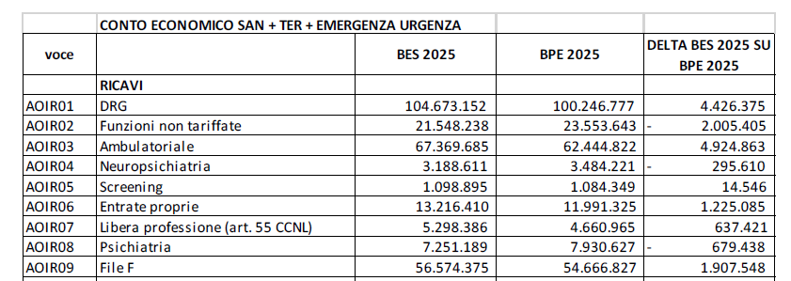
L’ASST Valle Olona nel corso dell’anno 2025 ha operato costantemente al reclutamento del personale cercando di sopperire all’elevato turn-over per pensionamenti.
L’incremento del valore di produzione di ricovero è determinato principalmente da un incremento importante delle attività del Dipartimento Chirurgico e del Dipartimento Cardiovascolare.
Sono state costantemente presidiate le attività di monitoraggio che hanno consentito di valutare per ogni struttura aziendale azioni di ottimizzazione delle attività anche a parità di risorse.
Per le attività ambulatoriali compreso screening a livello complessivo il fatturato è superiore al contratto del 2,09% pari a circa 1,3 mln di euro.
Gli incrementi sopra evidenziato delle principali line di attività ha avuto quale conseguenza un incremento di alcuni costi diretti principalmente legati all’attività di ricovero (costi per dispositive medici) e i costi per lavoro flessibile (consulenze e collaborazioni) e per area a pagamento quali forme in sostituzione delle criticità rilevate nel reclutamento di personale dipendente e a garanzia delle azioni finalizzate alla riduzione delle liste di attesa.
L’andamento del valore di produzione nel triennio evidenzia sempre una maggior attenzione dell’Azienda alle risorse e alla produttività per il soddisfacimento di una domanda sempre più crescente di prestazioni sul territorio di riferimento:

Area: Attivazione di donazione organi e tessuti

OBIETTIVO > Incremento attività di donazione
INDICATORE > Rispetto degli obiettivi target indicatori da DG Welfare:
DONAZIONE MULTIORGANO > DBD
A1 Risultato atteso: rapporto tra accertamenti di morte con criterio neurologico e decessi con
lesioni cerebrali in Terapia Intensiva > 40%
A2 Risultato atteso: rapporto tra accertamenti di morte con criterio neurologico e decessi con
lesioni cerebrali totali > 15%
In ASST nell’anno 2025 si è osservato un incremento dei valori in termini percentuali con conseguente raggiungimento di entrambi gli obiettivi (A1= 53%; A2= 22%). Si ribadisce l’estrema variabilità di det indicatori che rimangono sempre strettamente correlato anzitutto all’eﬀettiva evoluzione clinica verso la morte encefalica del paziente rientrante nella speciﬁca categoria considerata (i.e. paziente aﬀetto da grave neurolesione) e in secondo luogo a speciﬁche pre-condizioni che precludono l’eﬀettiva possibilità di avviare il percorso donativo (i.e. opposizione alla donazione rilasciata in vita da paziente o non idoneità clinica deﬁnita a priori).
DONAZIONE MULTIORGANO > DCD (Struttura senza ECLS
In ASST nell’anno 2025 non si è ancora ﬁnalizzato alcun percorso di donazione di polmone a cuore fermo, tuttavia si sono veriﬁcate alcune attivazioni interrotte per mancanza di criteri clinici di idoneità. Per quanto riguarda l’indicatore A4 in Azienda entrambi i percorsi risultano correttamente procedurati e diﬀusi.

PERCORSO GRAVE NEUROLESO
Risultato atteso: valutazione da parte del COP/AR dei pazienti neurolesi deceduti in PS o fuori dalle TI, entro 7gg dal ricovero, con età <=85 e in assenza di non idoneità clinica a priori >= 90%
Come da direttiva Regionale in Azienda è presente dal 2023 lo specifico documento (“Percorso del
paziente grave neuroleso”) orientato proprio a definire una modalità operativa che espliciti in maniera univoca i criteri secondo i quali si arriva a contemplare la possibilità di ricovero in TI, -per quei pazienti con lesione encefaliche destruenti non suscettibili di upgrade terapeutico dal punto di vista prognostico-, allo scopo di includere la donazione di organi e tessuti nel percorso di fine vita.
In ASST nell’anno 2025 la valutazione, come descritta dal rispettivo indicatore, è stata eseguita nel
93,8% dei pazienti. Per quanto riguarda il PO di Gallarate, dotato di neurologia/stroke, delle cinque
donazioni DBD quattro sono derivate proprio dall’attivazione di percorsi ICOD (2 a partenza dal PS e 2 a partenza dall’UO di Neurologia); con percorso ICOD (Intensive Care Organ Donation) si intende, come detto sopra, il ricovero in contesto intensivo a solo scopo donativo per il paziente con grave LCA.
DONAZIONE MULTITESSUTO
Risultato atteso: rapporto tra donazioni multitessuto e totale decessi > 2%
In Asst Valle Olona il raggiungimento della percentuale di obiettivo è stato confermato anche per l’anno 2025 (B= 3.9%) e dall’analisi dei dati si evince che l’attivazione di percorso si conferma a partenza dal PO di Gallarate; ciò è da attribuirsi al fatto che il presidio corrisponde con la sede prevalente del COP
DONAZIONE DI SOLO TESSUTO OCULARE
Risultato atteso: rapporto tra donazioni cornee e totale decessi > 10%
In Asst Valle Olona il dato è sensibilmente aumentato (C= 20.4%) e si conferma un percorso ormai
ben consolidato. Si conferma l’attività anche nell’ospedale di Somma L.do con il raggiungimento dell’obiettivo e l’incremento del dato (20.4%); per l’Ospedale di S.L, seppure ci si riferisca a piccolinumeri, si sottolinea in ogni caso la difficoltà organizzativa dovuta all’assenza sul posto di sanitari prelevatori.
A sostegno dell’attività sono proseguiti il rafforzamento e perfezionamento dei percorsi nei pronto
soccorso e nelle degenze a più elevato potenziale donativo e in generale in tutti i contesti di degenza ordinaria; tali azioni vengono supportate dalle “Sentinelle” nelle reti tempo dipendenti e dagli infermieri “facilitatori” nelle restanti realtà operative. E’ stato inoltre implementato, limitando di necessità il reclutamento per ora nel solo presidio di Gallarate, il percorso di formazione e certificazione di alcuni infermieri prelevatori. Nel presidio, come noto, la presenza dei medici oculisti è prevista unicamente dal lunedì al venerdì e, pertanto, l’inserimento di alcuni infermieri nel team prelevatori consente di aumentare seppur minimamente la probabilità di corrispondere
alle richieste di attivazione dei percorsi donativi nel weekend e nei festivi.
DONAZIONE TESTE DI FEMORE DA VIVENTE
Risultato atteso: Rapporto tra donazioni e totale artroprotesi d’anca pz <= 70aa > 10%
Il suddetto percorso è stato riavviato a partire dal III tr. del 2025, a seguito della stesura del nuovo documento aziendale di riferimento. In considerazione dei numeri ottenuti da una prima analisi dei dati, il percorso è stato attivato per il momento unicamente nel PO di Gallarate dove si riscontra la casistica maggiore. L’attività svolta nel PO ha permesso sin da subito di raggiungere l’obiettivo regionale, attestandosi su un valore percentuale superiore a quello minimo previsto (III tr. 2025 D= 23%); tale valore è andato poi gradualmente incrementando sino al raggiungimento di D= 30% nel IV tr. 2025 e attestandosi su un valore pari al 40% nel I tr. 2026.
La previsione è quella di poter attivare a breve il percorso anche nel PO di Saronno che dimostra avere, seppur in misura ridotta, alcuni casi potenzialmente arruolabili.

OBIETTIVO > Completamento del percorso di adeguamento dei requisiti del COP
INDICATORE > Raggiungimento 100% requisiti richiesti
Si conferma, come per l’anno 2024, l’assetto organizzativo del COP che rispetta i requisiti previsti da Regione per quanto attiene alla figura medica e infermieristica nel rispetto della DGR XII/3720 del 30/12/2024 (Appendice 1 “Modello organizzativo regionale del procurement di organi e tessuti”); non è ancora presente un collaboratore amministrativo per 1/3 del tempo FTE, ma il COP si avvale del supporto di un Medico di Direzione senza attribuzione oraria.

POLO TERRITORIALE

Area: Valutazione multidimensionale
Con riferimento all’obiettivo “PUA e UVM: Definizione e sottoscrizione dell’accordo Quadro e del Protocollo con Ufficio di Piano”, si comunica che la sottoscrizione dell’accordo è avvenuta nei tempi previsti con Deliberazione n. 1396 del 29/12/2025.
Con riferimento all’obiettivo “Valutazione dimensionale per assegno di inclusione: Incremento del numero di EEMM attivate” si comunica che nel corso del 2025 sono state attivate 51 equipe multidisciplinari
Con riferimento all’obiettivo “Prevenzione allontanamento familiare: definizione e sottoscrizione dell’accordo di rete e protocolli ASST/Ambiti e relative procedure” si comunica che la sottoscrizione dell’accordo è avvenuta nei tempi previsti con Deliberazione n. 1424 del 31/12/2025.
Con riferimento all’obiettivo “Prevenzione allontanamento familiare: definizione e sottoscrizione dell’accordo di rete e protocolli ASST/Ambiti e relative procedure” si comunica che la sottoscrizione dell’accordo è avvenuta nei tempi previsti con Deliberazione n. 1424 del 31/12/2025.

Area Continuità dell’assistenza nei setting assistenziali
Con riferimento all’obiettivo “Dimissioni protette: aggiornamento protocollo /procedura per le dimissioni protette definito per assicurare la Transitional Care con le ASST di riferimento, ATS e ETS ” si comunica che l’aggiornamento del protocollo si è svolte nei termini e deliberato con atto aziendale entro le scadenze (Deliberazione n. 1419 del 31/12/2025).

Area: Cure domiciliari
Con riferimento all’obiettivo “Home visiting: percentuali di puerpere che hanno ricevuto visita domiciliare/ puerpere che hanno aderito al progetto” , l’indicatore previsto nel PIAO non può più ritenersi applicabile a seguito dell’evoluzione del modello regionale di presa in carico del puerperio e del recepimento della D.G.R. Regione Lombardia n. XII/4892 del 01/08/2025 “Approvazione del modello pilota Continuità assistenziale ostetrica: la prima visita di assistenza al domicilio alle donne dopo il parto a cura dell’ostetrica/o”, adottata in attuazione del Piano Sociosanitario Integrato Lombardo 2024-2028 e della D.G.R. n. XII/3720/2024.
Il nuovo modello regionale supera la logica progettuale dell’“adesione” volontaria al progetto di Home Visiting, introducendo un percorso strutturato di continuità assistenziale ospedale–territorio, finalizzato a garantire una prima visita ostetrica domiciliare nel periodo immediatamente successivo al parto, con criteri omogenei di accesso, presa in carico e monitoraggio.
A seguito di tale aggiornamento, il gruppo di lavoro coordinato da ATS Insubria nell’ambito del Percorso Nascita territoriale ha proceduto alla revisione del format di raccolta e rendicontazione dei dati, introducendo nuovi indicatori maggiormente coerenti con il modello di Continuità Assistenziale Ostetrica (CAO), orientati alla valutazione dell’offerta attiva, dell’effettiva presa in carico e dell’esito del percorso, superando pertanto il precedente rapporto “puerpere visitate/puerpere aderenti”.

Area: Cure primarie
Con riferimento all’obiettivo “Implementazione servizio di psicologia: attivazione di un ambulatorio di psicologia delle cure primarie in ogni Casa di Comunità” si è provveduto con Deliberazione n. 1382 del 23/12/2024 all’implementazione del servizio di psicologia delle cure primarie e nel corso del 2025 è stato attivato il servizio presso ogni Casa di Comunità attiva.

Area: Prevenzione e promozione della salute
Con riferimento all’obiettivo “Definizione di un documento di programmazione per ogni di Distretto validato dal DSS” si è provveduto alla redazione per ogni area distrettuale di un documento programmatorio validato dalla Direzione Sociosanitaria. In particolare, ogni distretto ha elaborato una serie di iniziative e progetti, diversificati in base alle specificità del territorio, con l'obiettivo di migliorare la prevenzione primaria in modo più capillare e mirato. Questo approccio consente di rispondere in maniera più efficace alle necessità locali e alle priorità sanitarie emerse. Alla luce di quanto emerso, si procederà all'attivazione di tavoli di lavoro per ogni area prioritaria individuata, con l’intento di sviluppare e implementare i progetti in modo condiviso e sinergico. Questi tavoli rappresenteranno un momento cruciale di confronto e di coordinamento, al fine di garantire che ogni intervento venga realizzato in maniera efficace e su larga scala. Infine, pur riconoscendo i progressi compiuti, emerge la necessità di un continuo migliora-mento e adattamento per il futuro. Sarà fondamentale monitorare costantemente i risultati, raccogliere feedback e apportare eventuali aggiustamenti per ottimizzare l'impatto delle iniziative e rispondere in modo sempre più adeguato alle sfide del territorio.
Con riferimento all’obiettivo “Screening malnutrizione ed obesità infantile: realizzazione di quattro eventi anno (2 area malnutrizione e 2 area obesità infantile)” si comunica che sono state organizzate e realizzate come da programma indicato:
- Screening obesità infantile:
- 14/10/2025 Cassano Magnago
- 02/12/2025 Saronno
- Screening malnutrizione:
- 27/03/2025 Busto Arsizio
- 05/06/2025 Somma Lombardo
Con riferimento all’obiettivo “Intercettazione precoce disagio giovanile: predisposizione di una procedura che disciplini il nuovo modello organizzativo e formazione degli operatori coinvolti” è stata redatta la procedura A0500_P10_Pd05 Linee operative SPAG - Spazio per la Salute Psicologica di Adolescenti e Giovani Adulti approvata nel maggio 2026. Lo scopo della procedura è
- definire il modello organizzativo unico in ASST;
- descrivere il processo di presa in carico;
- dettagliare le modalità operative di attuazione;
- chiarire ruoli e responsabilità dei servizi coinvolti.
Il protocollo operativo si applica a: adolescenti (14 17 anni) e giovani adulti (18 25 anni) portatori di disagio psicologico o di quadri psichici subclinici o di rilevanza clinica, familiari/caregiver.

Con riferimento all’obiettivo “Disturbo autistico: predisposizione di una procedura che disciplini il nuovo modello organizzativo e formazione degli operatori coinvolti” è stata redatta la procedura A0502_P10_Pd05 Disturbo autistico nel ciclo della vita, DAMA e Casa di Comunità approvata ad aprile 2026. L’implementazione del modello DAMA si colloca nel quadro strategico definito dal DM 77/2022, che valorizza un approccio centrato sulla persona fragile e promuove la continuità assistenziale lungo l’asse ospedale–territorio, attraverso modelli organizzativi integrati e multidisciplinari, promuovendo un approccio inclusivo orientato all’accessibilità, alla semplificazione dei percorsi di cura ed al miglioramento della qualità della vita delle persone con disabilità complesse. La CdC assume così il ruolo di nodo centrale della rete territoriale, integrando competenze sanitarie, sociali ed educative. Parallelamente, l’implementazione del modello risponde pienamente agli obiettivi del quadro programmatorio regionale POA 2024-2028 (Piano Operativo Autismo), volto alla promozione e alla creazione di percorsi di continuità assistenziale, anche da un punto di vista sanitario, con particolare attenzione alle persone con ASD lungo tutto l’arco della vita. La personalizzazione dei percorsi assistenziali e l’integrazione funzionale tra l’Unità Operativa per il Disturbo dello Spettro Autistico nel ciclo di vita e le Case della Comunità rappresenta una buona pratica di sanità di prossimità, promuovendo una collaborazione interdisciplinare strutturata in grado di rispondere in modo appropriato e continuativo ai bisogni complessi delle persone con autismo e dei loro nuclei familiari.
In sintesi, la procedura si propone di:
- migliorare l’accessibilità e la qualità delle cure per le persone con disabilità e/o ASD;
- ridurre lo stress nella care del quotidiano e aumentare l’efficacia dell’intervento sanitario grazie alla preparazione strutturata degli accessi;
- favorire un approccio integrato tra ambito sanitario, educativo e sociale;
- promuovere l’equità nell’accesso ai servizi tramite percorsi personalizzati;
- semplificare e integrare i percorsi di cura ospedale-territorio, garantendo continuità assistenziale.
L’ambito di applicazione comprende:
- i servizi e le attività ambulatoriali, domiciliari e di telemedicina erogati all’interno della Casa di Comunità;
- l’interazione con le reti sanitarie, socio-assistenziali ed educative territoriali;
- le attività informative e di supporto ai caregiver;
- il monitoraggio attraverso raccolta e analisi dei dati.

Con riferimento all’obiettivo “Presa in carico proattiva care giver: tempestività di intervento delle CdC sui care giver over 65 anni di pazienti psichiatrici” i case manager del CPS hanno segnalato 3 nuclei famigliari alla COT (per un totale di 5 caregiver). Di questi: un nucleo famigliare non ha voluto proseguire il percorso, un nucleo famigliare ha accettato una visita domiciliare da parte degli Ifec della CdC di Gallarate al fine di valutare i bisogni, mentre il restante nucleo famigliare ha beneficiato di un monitoraggio al domicilio da parte di un Ifec.

Area: Presa in carico
Con riferimento all’obiettivo “Sottoscrizione dei contratti di avvalimento con Coop MMG entro il 15/02/2025” si è provveduto nel corso del 2025 all’apertura degli slot riservati alle Coop. per presa in carico della cronicità. In particolare i contratti di avvalimento sono stati sottoscritti con due cooperative operanti sul territorio.

Area: Area vaccinazioni
Con riferimento all’obiettivo “Rispetto delle % di copertura Vaccinale prevista nel piano regionale vaccini” di seguito si riassumono i target e gli obiettivi raggiunti:

Indicatore | N. soggetti vaccinati/n. soggetti residenti e domiciliati nel territorio di ATS Insubria per coorte al 31/12/2025- Fonte Dashboard regionale
Target | Gli indicatori 1,2,3,4,5,6,7 e 10 vengono monitorati considerando il n° di vaccinati residenti e assistiti/n° di residenti e assistiti  Indicatore 1: MPR dose 2, coorte 2018  Target >=95%  Indicatore 2: PC dose 3, coorte 2023  Target >=95%  Indicatore 3: Men C dose 1, coorte 2023  Target >=95%  Indicatore 4: HPV dose 2, coorte 2013  Target >=95% o comunque >=84,9% (valore superiore di 5% assoluto rispetto all’anno precedente)  Indicatore 5: Pol dose 4, coorte 2018  Target >=95%  Indicatore 6: Pol dose 5, coorte 2007  Target >=95%  Indicatore 7: Pol dose 5, coorte 2009  Target >=95% o comunque >=94,49% (valore superiore di 5% assoluto rispetto all’anno precedente)  Indicatore 8: Influenza target Operatori Sanitari Modalità di calcolo: Numeratore: n° di vaccinati nel denominatore Denominatore: n° operatori sanitari secondo da FLUPPER - Target >=50% o comunque >=31% (valore superiore di 5% assoluto rispetto all’anno precedente)  Indicatore 9: DTP Donne in gravidanza Modalità di calcolo: Numeratore: n° di vaccinati Denominatore: n° di residenti e assistiti da flusso CEDAP nati 2025 - Target >= 70%  Indicatore 10: Vaccinazioni - RSV coorte 2025 Target >= 80%
Posizionamento rispetto al Target al 31.12.2025 (Fonte Dash board) | Indicatore 1: MPR dose 2, coorte 2018 =94,4%  Indicatore 2: PC dose 3, coorte 2023 =94,09%  Indicatore 3: Men C dose 1, coorte 2023 = 93%  Indicatore 4: HPV dose 2, coorte 2013= 80,13%  Indicatore 5: Pol dose 4, coorte 2018 = 93,6%  Indicatore 6: Pol dose 5, coorte 2007= 89,72%  Indicatore 7: Pol dose 5, coorte 2009 = 89,75%  Indicatore 8: Influenza target Operatori Sanitari= 31,30%  Obiettivo raggiunto  Indicatore 9: DTP Donne in gravidanza = 81,73%  Obiettivo raggiunto  Indicatore 10: Vaccinazioni - RSV coorte 2025 = 87,93%  Obiettivo raggiunto

Obiettivo | 2025-0098 VACCINAZIONI INFLUENZALI  Influenza anno di nascita <=1960
Indicatore | N. soggetti vaccinati/n. soggetti residenti e domiciliati nel territorio di ATS Insubria nati prima del 1960. Obiettivo minimo: >=75% Oppure obiettivo ulteriore da perseguire: >3% vs campagna 2024 -2025
Target | Nati nel 1960 e anni precedenti  - 75% (corrispondente a 277.737 vaccinati/370.316 soggetti residenti e domiciliati)  - oppure 3% in più rispetto alla campagna 2024-25: 51,9 %+3%= 54,9 % (corrispondenti ad almeno 203.192 vaccinati /370.316): mancano al 14/01 n.18.773 soggetti da vaccinare  - Target minimo ASST:  - Valle Olona:54,3%
Posizionamento rispetto al Target al 14/01/2026: dato non consolidato in quanto la campagna si protrae fino al 15/03/2026 | Copertura over 65 al 14/01  - Totale ATS: 50,7 %  - Regione Lombardia: 51,2%  Totale ASST:  - Valle Olona: 49,7 % (pop. 109.445)

I risultati raggiunti nelle singole aree di performance attesa e sopra descritti sono sinteticamente rappresentati di seguito.

Sintesi valutazione performance organizzativa e individuale anno 2025
Per le modalità di valutazione delle performance si rinvia a quanto indicato nei Contratti Integrativi Aziendali relativi al personale della dirigenza e comparto pubblicato sul sito di ASST Valle Olona.

Performance individuale – Comparto
I dipendenti oggetto di valutazione individuale risultano pari a n. 3501 (di cui n. 160 relative a titolari di funzioni di ex coordinamento e n. 3341 relative alle aree del personale di supporto e degli operatori, degli assistenti, dei professionisti della salute e dei funzionari) il processo è stato concluso per il 100%.
Le schede di valutazione sono state compilate nel sistema informatico aziendale per l’esame e l’elaborazione “CENTRALE” a livello dell’Ufficio del Personale. Viene comunicato al Nucleo che è stata la valutazione è stata effettuata per il tramite della piattaforma già attiva dall’annualità 2023 per la gestione del processo di Valutazione del Personale del Comparto a tempo determinato e indeterminato. Il software ha consentito al Valutatore di prima istanza la compilazione on-line delle schede individuali del personale assegnato e al Valutato la presa visione della propria scheda, sempre on-line. I contenuti/item delle schede di valutazione sono conformi al regolamento aziendale di valutazione della performance individuale comparto sanità sottoscritto con le OO.SS. in data 12.10.2023.
L’Azienda nel mese di maggio 2026 ha erogato i compensi per la produttività collettiva (performance individuale) 2025 sulla base dei punteggi ottenuti.

Di seguito si riporta una sintesi dei risultati ottenuti per fasce di punteggio:
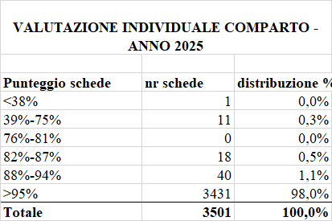

Performance individuale – Dirigenza
Alla data della redazione del presente documento, l’Azienda sta completando i processi di valutazione individuale del personale dirigente, che verranno sottoposti al Nucleo di Valutazione (NDV) non appena conclusi.

Performance organizzativa – Comparto
In data 17 aprile 2026 sono state presentati al Nucleo dei Valutazione (NDV), le risultanze della performance organizzativa del personale del comparto. Il Nucleo di Valutazione ha preso atto dello stato di avanzamento dei progetti relativi al IV trimestre, anno 2025 – area comparto – collegati alla produttività collettiva, come da documentazione presentata, e ha espresso il nulla osta alla corresponsione al personale interessato di quanto raggiunto.

Performance organizzativa – Dirigenza
In data 26 giugno 2026 sono state presentati al Nucleo dei Valutazione (NDV), le risultanze della performance organizzativa del personale della Dirigenza. Di seguito si trasmettono le risultanze per ciascuno dei Dipartimenti Aziendali e delle Strutture in Staff:

DIPARTIMENTI | % ragg. OB_2025
DAC-Dipartimento Area Cardiovascolare | 99,4
DEA-Dipartimento Emergenza Urgenza ed Accettazione | 93,2
DMI-Dipartimento Materno Infantile | 98,1
DON-Dipartimento Oncologico | 99,4
DSC-Dipartimento di Scienze Chirurgiche | 98,7
DSD-Dipartimento Servizi Diagnostici | 100,0
DSMD-Dipartimento di Salute Mentale e delle Dipendenze | 100,0
DSM-Dipartimento di Scienze Mediche | 99,4
DSN-Dipartimento di Scienze Neuroriabilitative | 98,8
DA-Dipartimento Amministrativo | 100,0
DSS-Staff Direzione socio sanitaria | 99,1
DS-Staff Direttore Sanitario | 100,0
DG-Staff Direttore Generale | 100,0

